Управление образования и науки липецкой области
Государственное областное бюджетное
профессиональное образовательное учреждение
«Елецкий колледж экономики, промышленности
и отраслевых технологий»

Методические указания по проведению практических и лабораторных работ

по МДК.01.02.
Технология производства сварных конструкций
программы подготовки квалифицированных рабочих, служащих
по профессии СПО
15.01.05 Сварщик (ручной и частично механизированной сварки (наплавки))

Елец 2018г

Методические указания по проведению практических и лабораторных работ по МДК.01.02. Технология производства сварных конструкций, программы подготовки квалифицированных рабочих, служащих, разработаны на основе Федерального государственного образовательного стандарта среднего профессионального образования по профессии СПО 15.01.05 Сварщик (ручной и частично механизированной сварки (наплавки)) , утверждённого приказом Министерства образования и науки РФ от 29 января 2016 г. № 50 (зарегистрирован в Минюсте России 24.02.2016 №41197) и соответствует профессиональному стандарту Сварщик, регистрационный номер 14,утвержденному приказом Министерства труда и социальной защиты Российской Федерации от 28 ноября 2013 г. №701н

Организация-разработчик:
Государственное областное бюджетное профессиональное образовательное учреждение «Елецкий колледж экономики, промышленности и отраслевых технологий», г. Елец Липецкой области
Разработчики:
Трубицына Юлия Сергеевна, преподаватель дисциплин профессионального цикла;
Павлова Надежда Викторовна преподаватель дисциплин профессионального цикла

РАССМОТРЕНО  на заседании ЦМК УГС 15.00.00  Протокол №__1___ от 31 августа 2018 г.  Председатель ЦМК  _______ М.А.Нетета | ОДОБРЕНО  Заместитель директора по УМР  ____________Т.К. Кириллова

Введение
Методические указания по выполнению практических и лабораторных работ разработаны согласно рабочей программе ПМ.01 Подготовительно–сварочные работы и контроль качества сварных швов после сваркии требованиям к результатам обучения Федерального государственного образовательного стандарта среднего профессионального образования по программе подготовки квалифицированных рабочих, служащих по профессии СПО 15.01.05 Сварщик (ручной и частично механизированной сварки (наплавки))
Практические и лабораторные работы направлены на овладение обучающимися видом профессиональной деятельности – Проведение подготовительных, сборочных операций перед сваркой, зачистка и контроль сварных швов после сварки, в том числе на формирование профессиональных и общих компетенций согласно ФГОС СПО:
компетенций(ПК):
ПК 1.1. Читать чертежи средней сложности и сложных сварных металлоконструкций.
ПК 1.2. Использовать конструкторскую, нормативно-техническую и производственно-технологическую документацию по сварке.
ПК 1.5. Выполнять сборку и подготовку элементов конструкции под сварку.
ПК 1.6. Проводить контроль подготовки и сборки элементов конструкции под сварку.
ПК 1.7. Выполнять предварительный, сопутствующий (межслойный) подогрева металла.
ПК 1.9. Проводить контроль сварных соединений на соответствие геометрическим размерам, требуемым конструкторской и производственно - технологической документации по сварке.
ОК1.Понимать сущность и социальную значимость своей будущей профессии, проявлять к ней устойчивый интерес
ОК2.Организовывать собственную деятельность, исходя из цели и способов ее достижения, определенных руководителем
ОК3.Анализировать рабочую ситуацию, осуществлять текущий и итоговый
контроль, оценку и коррекцию собственной деятельности, нести ответственность за результаты своей работы

ОК4.Осуществлять поиск информации, необходимой для эффективного выполнения профессиональных задач
ОК5.Использовать информационно-коммуникационные технологии в профессиональной деятельности
ОК6.Работать в команде, эффективно общаться с коллегами, руководством
С целью овладения указанным видом профессиональной деятельности и соответствующими профессиональными компетенциями, обучающийся в ходе выполнения и защиты практических и лабораторных работ должен:
уметь:
- проверять работоспособность и исправность оборудования поста для сварки;
- использовать ручной и механизированный инструмент для подготовки элементов конструкции (изделий, узлов, деталей) под сварку;
- выполнять предварительный, сопутствующий (межслойный) подогрев металла в соответствии с требованиями производственно-технологической документации по сварке;
- применять сборочные приспособления для сборки элементов конструкции (изделий, узлов, деталей) под сварку;
- пользоваться производственно-технологической и нормативной документацией для выполнения трудовых функций;
знать:
- основы теории сварочных процессов (понятия: сварочный термический цикл, сварочные деформации и напряжения);
- необходимости проведения подогрева при сварке;
- классификации и общего представления о методах и способах сварки;
- основные типы, конструктивных элементов, размеров сварных соединений и обозначение их на чертежах;
- влияние основных параметров режима и пространственного положения при сварке на формирование сварного шва;
- основные типы, конструктивных элементов, разделки кромок;
- основы технологии сварочного производства;

- виды и назначения сборочных, технологических приспособлений и оснастки;
- основные правила чтения технологической документации;
- причины возникновения и меры предупреждения видимых дефектов;
- правила сборки элементов конструкции под сварку;
- порядок проведения работ по предварительному, сопутствующему (межслойному) подогреву металла;
- устройства сварочного оборудования, назначение, правила его эксплуатации и область применения;
- классификации сварочного оборудования и материалов
В соответствии с рабочей программойПМ.01 Подготовительно-сварочные работы и контроль качества сварных швов после сварки.
Практические и лабораторных работы следует проводить по мере прохождения студентами теоретического материала.
Практические и лабораторных работы рекомендуется производить в следующей последовательности:
– вводная беседа, во время которой кратко напоминаются теоретические вопросы по теме работы, разъясняется сущность, цель, методика выполнения работы;
– самостоятельное выполнение необходимых расчетов;
–обработка результатов расчетов, оформление отчета;
– защита практической работы в форме собеседования по методике проведения и результатам проделанной работы
Методические указания к выполнению практическойи лабораторной работы для студентов
- К выполнению практической и лабораторной работы необходимо приготовиться до начала занятия, используя рекомендованную литературу и конспект лекций.
- Студенты обязаны иметь при себе линейку, карандаш, калькулятор, тетрадь для практических работ.
- Отчеты по практическим и лабораторным работам оформляются в письменном виде (в тетради для практических работ), аккуратно и должны включать в себя следующие пункты:
–название практической (лабораторной) работы и ее цель;
–порядок выполнения работы;
–далее пишется «Ход работы» и выполняются этапы практической (лабораторной) работы, согласно выше приведенному порядку.
- При подготовке к сдаче практической (лабораторной) работы, необходимо ответить на предложенные контрольные вопросы.
- При оценивании практической (лабораторной) работы учитывается следующее:
– качество выполнения практической части работы (соблюдение методики выполнения, точность расчетов, получение результатов в соответствии с целью работы);
– качество оформления отчета по практической (лабораторной) работе (в соответствии с установленными требованиями);
– качество устных ответов на контрольные вопросы при защите работы (глубина ответов, знание методики выполнения работы, использование специальной терминологии).
6.Если отчет по работе не сдан во время (до выполнения следующей работы) по неуважительной причине, оценка за лабораторную (практическую) работу снижается.

Система оценивания практической (лабораторной)работы
«5» (отлично) – за глубокое и полное овладение содержанием учебного материала, в котором студент свободно и уверенно ориентируется; научно-понятийным аппаратом; за умение практически применять теоретические знания, высказывать и обосновывать свои суждения. Оценка «5» (отлично) предполагает грамотное и логичное изложение ответа на практико-ориентированные вопросы;
обоснование собственного высказывания с точки зрения известных теоретических положений.
«4» (хорошо) – если студент полно освоил учебный материал, владеет научно-понятийным аппаратом, ориентируется в изученном материале, осознанно применяет теоретические знания на практике, грамотно излагает ответ, но содержание и форма ответа имеют отдельные неточности.

«3» (удовлетворительно) – если студент обнаруживает знание и понимание основных положений учебного материала, но излагает его неполно, непоследовательно, допускает неточности в определении понятий, в применении теоретических знаний при ответе на практико-ориентированные вопросы; не умеет доказательно обосновать собственные суждения.
«2» (неудовлетворительно) – если студент имеет разрозненные, бессистемные знания по междисциплинарным курсам, допускает ошибки в определении базовых понятий, искажает их смысл; не может практически применять теоретические знания
Информационные источники
При подготовке к практическим (лабораторным) работам рекомендуется использовать: конспекты лекций, а также:– учебники:
Основные источники:
- Овчинников В.В. Сварка и резка деталей из различных сталей,цветных металлов и их сплавов, чугунов во всех пространственныхположениях. Учебник 2017 М. Издательский центр Академия
- Галушкина В.Н., Технология производства сварных конструкций. Учебник М.: Издательский центр «Академия», 2016г
- Овчинников В.В. Расчет и проектирование сварных конструкций. Учебник М.: Издательский центр «Академия», 2017г
- Маслов Б.Г. Производство сварных конструкций 2016 М.Издательский центр Академия
Информационные ресурсы:
Классификаторы социально-экономической информации: [Электронный ресурс]. Форма доступа – http://www.consultant.ru.
Электронный ресурс «Сварка».
Форма доступа:
- www.svarka-reska.ru
- www.svarka.net
- www.prosvarkу.ru
- websvarka.ru
Сайт htt://www.svarka-lib.com/

Чтобы успешно выполнить практическую или лабораторную работу, необходимо внимательно прочитать условие задания (вопросы). Именно внимательное, вдумчивое чтение – половина успеха.

Спецификацияпрактической работы №1
Тема: «Изучение типовых операций заготовительного производства»
Цель: - закрепить знания по типовым операциям заготовительного производства
Состав задания:
- Описать заготовительные операции данной конструкции;
- оформление работы
Ход занятия
1.Повторить теоретический материал
2.Записать условия задания:описать заготовительные операции данной конструкции
3.Ответить на вопросы для самоподготовки.
Краткие теоретические сведения
Перед процессом сборки и сварки любого сварного изделия необходимо провести ряд мероприятий по подготовке узлов и деталей к сварке. К таким мероприятиям относятся: правка, очистка, разметка, обработка кромок и подготовка поверхности под сварку.
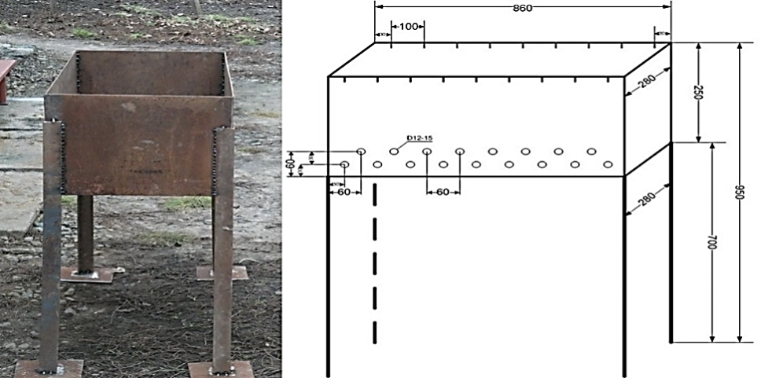
Рисунок 1- Мангал
Составить описаниезаготовительных операций данной конструкции
Последовательность выполнения практической работы
1.Записать тему практической работы
2.Записать цели практической работы

3.Записать задание практической работы
4.Изучить краткие теоретические сведения
5.Записать условия задания
6.Описать заготовительные операции данной конструкции
Вопросы для самопроверки
1.Какие виды операций включает заготовительное производство?
2. Назовите основные способы правки, разметки и гибки листов?
3.Назовите основные способы подготовки кромок деталей под сварку?
4.С какой целью выполняют разделку кромок под сварку?
5.Назовите основные конструктивные элементы подготовки кромок под сварку?
Спецификацияпрактической работы №2
Тема: «Изучение видов термической обработки сварных конструкций»
Цель: - закрепить знания по видам термической обработки сварных конструкций
Состав задания:
- Описать виды термической обработки;
- оформление работы
Ход занятия
1.Повторить теоретический материал
2.Записать условия задания:описать виды термической обработки
3.Ответить на вопросы для самоподготовки.
Краткие теоретические сведения
Термическая обработка — совокупность операций нагрева металлов и сплавов до определенной температуры, выдержки при этой температуре и последующего охлаждения с целью изменения их структуры и свойств. Для сварных соединений термическую обработку можно выполнять до сварки и после нее. Термообработка является окончательной операцией для придания металлу комплекса физико-механических свойств, которые обеспечивают требуемые эксплуатационные характеристики.Термическую обработку деталей из сталей чаще всего выполняют после сварки. Различают следующие виды термической обработки: отжиг, нормализацию, закалку и отпуск.

Последовательность выполнения практической работы
1.Записать тему практической работы;
2.Записать цели практической работы;
3.Записать задание практической работы;
4.Изучить краткие теоретические сведения;
5.Записать условия задания;
6.Описать виды термической обработки
Вопросы для самопроверки
1.Перечислите виды отжига и дайте их краткую характеристику?
2. Перечислите и охарактеризуйте дефекты при отжиге?
3.Перечислите и охарактеризуйте виды отпуска?
4.В результате какой операции повышаются твердость и прочность стали, а пластичность снижается?
5. Какой термообработке подвергается теплоустойчивая сталь после сварки?

Спецификацияпрактической работы №3
Тема: «Изучение нормативно-технической документации на сварочные технологические процессы»
Цель: - закрепить знания по нормативно-технической документации на сварочные технологические процессы
Состав задания:
- Составить технологическую карту данной конструкции;
- оформление работы
Ход занятия
1.Повторить теоретический материал;
2.Записать условия задания:составить технологическую карту данной конструкции;
3.Ответить на вопросы для самоподготовки
Краткие теоретические сведения
Различают основные и вспомогательные документы. Основные документы бывают общего и специального назначений.
Основные документы полностью и однозначно определяют технологический процесс (операцию) изготовления изделий и содержат информацию,

необходимую и достаточную для решения инженерно-технических, планово-экономических и организационных задач.
Вспомогательные документы применяют при разработке, внедрении и функционировании технологического процесса (операции). Нормативно-техническая документация заполняется по правилам, изложенным в ГОСТ 3.1705-81. Документы общего назначения применяют в отдельности или в комплекте на технологический процесс сварки (далее - ТП) вне зависимости от методов изготовления изделий. К ним относятся: титульный лист (ТЛ), карта эскизов (КЭ), технологическая инструкция (ТИ).
Документы специального назначения применяют при описании ТП (операции) в зависимости от видов процессов изготовления изделий, типа и вида производства,комплекса физико-механических свойств, которые обеспечивают требуемые эксплуатационные характеристики.Термическую обработку деталей из сталей.
Пример: ТД-0229014, где 02 - комплект документов ТП, 2 - типовой процесс, 90 сварка, 14 - рельефная сварка.
Терминология и классификация видов сварки, сварных соединений, швов, оборудования и материалов должны соответствовать ГОСТ 2601-84 и ГОСТ 19521-74.
Технологическая карта - основной производственный документ, в котором приведены все данные по деталям, сборке и сварке конструкции. Технологическая карта находится в строгом соответствии с принципиальным технологическим процессом
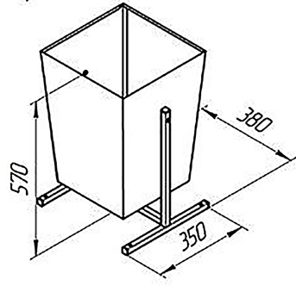
Рисунок 1 – Урна для мусора

Последовательность выполнения практической работы
1.Записать тему практической работы;
2.Записать цели практической работы;
3.Записать задание практической работы;
4.Изучить краткие теоретические сведения;
5.Записать условия задания;
6. Составить технологическую карту данной конструкции
Вопросы для самопроверки
1.Классификация видов нормативно-технической документации на сварку?
2. Охарактеризуйтедокументы общего и специального назначения?
3.КакомуГОСТу должны соответствовать терминология и классификация видов сварки, сварных соединений, швов, оборудования и материалов?

Спецификацияпрактической работы №4
Тема: «Изучение технологической последовательности сборки-сварки двутавровых и коробчатых балок»
Цель: - Приобретение практических навыков всборке двутавровых и коробчатых балок
Состав задания:
- Разработать операционную карту
- оформление работы
Ход занятия
1.Повторить теоретический материал
2.Записать условия задания: рассмотреть чертеж, разработать операционную карту
3.Ответить на вопросы для самоподготовки
Краткие теоретические сведения
Сварная двутавровая балка состоит из трехосновых элементов: стенки и двух полок. Сборка балки (рисунок 1) должна обеспечить симметрию и взаимную перпендикулярность полок и стенки, прижатие их друг к другу и закрепление прихватками.При изготовлении двутавровых балок основной сварочной операциейявляется выполнение поясных швов.

Приемы и последовательность наложения швов могут быть различными.
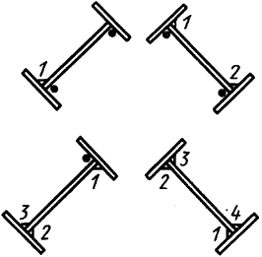
Рисунок 1 – Положения балки на сварочном участке
(последовательность наложения швов)
Определите вид конструкции по схеме. Разработайте последовательность ее сборки на прихватках. Высота 600мм, ширина полки 190, толщина стенки 12мм, толщина полки 17мм.
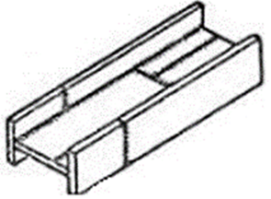
Рисунок 1—двутавровая балка
Последовательность выполнения практической работы
1.Записать тему практической работы;
2.Записать цель практической работы;
3.Записать задание практической работы;
4.Изучить краткие теоретические сведения;
5.Составить операционной карту
Вопросы для самопроверки
1. Описать последовательность сборки конструкций;
2. Какие существуют правила сборки балочных конструкций?
3. От чего зависит последовательность сборки?
4. Чем опасно завышение зазора при сборке?
5. Назовите основные требования к постановке прихваток?

Спецификацияпрактической работы №5

Тема: «Изучение технологической последовательности сборки-сварки рамных конструкций»
Цель: - Приобретение практических навыков всборке рамной конструкции
Состав задания:
- Разработать операционную карту
- оформление работы
Ход занятия
1.Повторить теоретический материал
2.Записать условия задания: рассмотреть чертеж, разработать операционную карту
3.Ответить на вопросы для самоподготовки
Краткие теоретические сведения
Рамы представляют собой объемную пространственную конструкцию, предназначенную для соединения отдельных деталей и механизмов в единый агрегат. Одно из главных требований, предъявляемых к рамам — жесткость конструкции. Поэтому входящие в состав сварной рамы балочные заготовки соединяют друг с другом жестко либо непосредственно, либо с помощью вспомогательных элементов жесткости.
Сварку выполняют на сварочных плитах и стендах или в кондукторах. Сначала сваривают основные узлы, а затем — раму в целом.
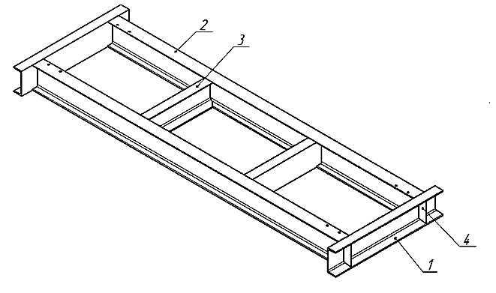
Рисунок 1— Последовательность сборки
Последовательность выполнения практической работы
1.Записать тему практической работы;
2.Записать цель практической работы;
3.Записать задание практической работы;
4.Изучить краткие теоретические сведения;
5.Составить операционной карту

Вопросы для самопроверки
1. Описать последовательность сборки конструкций;
2. Какие существуют правила сборки рамной конструкций?
3. От чего зависит последовательность сборки?
4. Чем опасно завышение зазора при сборке?
5. Назовите основные требования к постановке прихваток?

Спецификацияпрактической работы №6
Тема: «Изучение технологической последовательности сборки-сварки емкостей, резервуаров и сварных сосудов, работающих под давлением»
Цель: - Приобретение практических навыков всборки-сварки емкостей, резервуаров и сварных сосудов, работающих под давлением
Состав задания:
- Разработать операционную карту
- оформление работы
Ход занятия
1.Повторить теоретический материал
2.Записать условия задания: рассмотреть чертеж, разработать операционную карту
3.Ответить на вопросы для самоподготовки
Краткие теоретические сведения
Сосуды, работающие под давлением. К этой категории относятся сосуды, в которых рабочее давление превышает атмосферное более чем на 0,7 ати, например резервуары для сжатых газов, химическая аппаратура, паровые котлы, цистерны для сжиженных газов и др. Качество сварных швсв в таких сосудах должно быть высоким и регламентируется правилами Госгортехнадзора.Применяемые при сварке таких резервуаров электроды и металл должны иметь сертификаты, удостоверяющие их качество.В сосудах, работающих под давлением, следует применять стыковые швы по возможности с двухсторонней сваркой или с подваркой обратной стороны. Сварка должна вестись преимущественно в нижнем положении. Сборочные отверстия в свариваемых листах не допускаются.

Днища сосудов, работающих под давлением, делают обычно выпуклыми и приваривают к обечайке стыковым швом. Продольные и поперечные швы обечаек должны быть только стыковыми. Допускаются соединения в тавр для приварки плоских днищ, грубных решеток, фланцев, штуцеров и других подобных элементов, а также двухсторонняя приварка выпуклых днищ в нахлестку к цилиндрической обечайке при толщине отбортованной части днища не свыше 16 мм
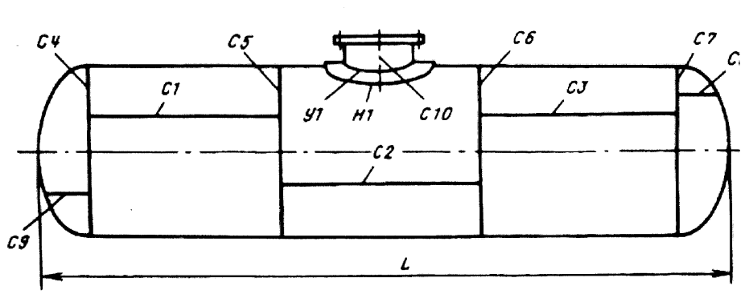
Рисунок 1— Последовательность сборки
Последовательность выполнения практической работы
1.Записать тему практической работы;
2.Записать цель практической работы;
3.Записать задание практической работы;
4.Изучить краткие теоретические сведения;
5.Составить операционной карту
Вопросы для самопроверки
1. Описать последовательность сборки конструкций;
2. Какие существуют правила сборки оболочковой конструкций?
3. От чего зависит последовательность сборки?
4. Чем опасно завышение зазора при сборке?
5. Назовите основные требования к постановке прихваток?

Спецификация практической работы №7
Тема: «Изучение технологической последовательности сборки-сварки решётчатых конструкций»
Цель: - Приобретение практических навыков всборке- сваркерешетчатой конструкции
Состав задания:
- Разработать операционную карту;

- оформление работы
Ход занятия
1.Повторить теоретический материал;
2.Записать условия задания: рассмотреть чертеж, разработать операционную карту;
3.Ответить на вопросы для самоподготовки
Краткие теоретические сведения
При сварке решетчатых конструкций необходимо соблюдать следующие правила:В первую очередь следует выполнять, если имеются, стыковые швы, а затем угловые. При наличии швов различного сечения вначале выполняются швы с большим сечением, а затем — с меньшим.сварных соединений.В решётчатых конструкциях каждый элемент прихватывается с двух сторон швами длиной не менее 30-40- мм с катетом шва не менее 5 мм (не более 2/3 будущего шва) в

местах расположения сварных швов. Сборочные прихватки выполняются сварочными материалами тех же марок, какие используются при сварке конструкций. Сварку выполняют от средины к краям

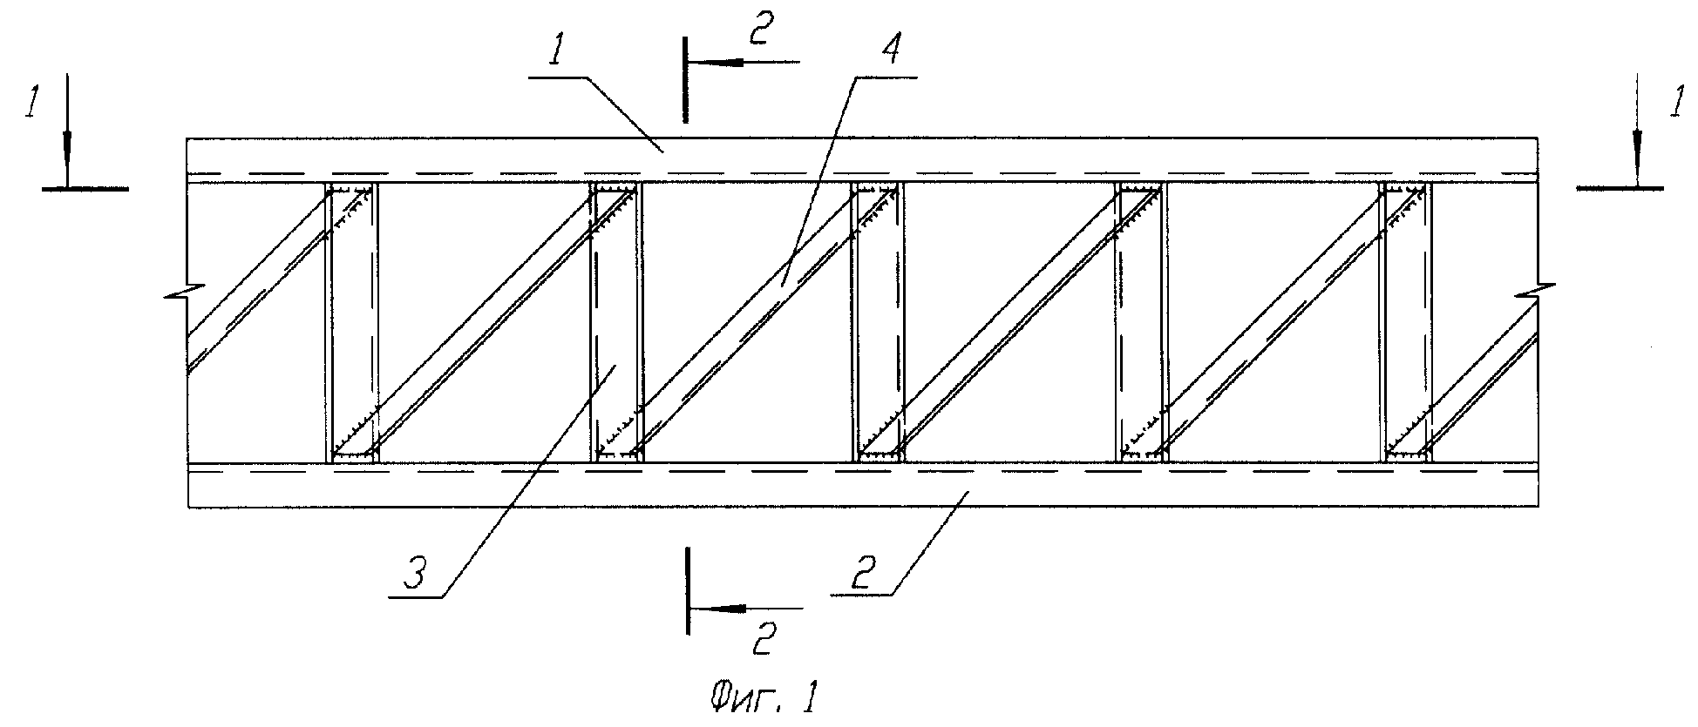
Рисунок 1—Последовательность сборки- сварки
Последовательность выполнения практической работы
1.Записать тему практической работы;
2.Записать цель практической работы;
3.Записать задание практической работы;
4.Изучить краткие теоретические сведения;
5.Составить операционной карту

Вопросы для самопроверки
1.Описать последовательность сборки-сваркирешетчатых конструкций;
2. Какие существуют правила сборкирешетчатых конструкций?
3. От чего зависит последовательность сборки?
4. Как определяется длина прихватки?
5. Назовите основные требования к постановке прихваток?

Спецификация практической работы №8
Тема: «Изучение порядка сварки и наложения слоёв шва при сварке труб различного диаметров в различных пространственных положениях»
Цель: - Приобретение практических навыков всваркетруб различного диаметров в различных пространственных положениях
Состав задания:
- Разработать операционную карту;
- оформление работы
Ход занятия
1.Повторить теоретический материал;
2.Записать условия задания: рассмотреть чертеж, разработать операционную карту;
3.Ответить на вопросы для самоподготовки
Краткие теоретические сведения
При сооружении трубопроводов сварные стыки могут быть поворотными, неповоротными и горизонтальными (рисунок1).
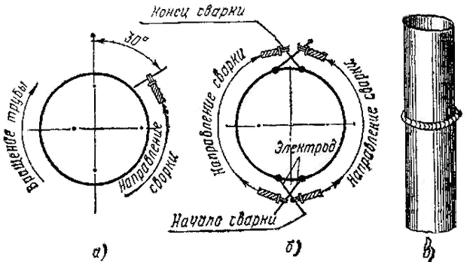
Рисунок1 —Последовательность сборки труб:
а – поворотный; б – неповоротный; в – горизонтальный

Перед сборкой и сваркой трубы проверяют на соответствие требованиям проекта, по которому сооружается трубопровод, и техническим условиям. Основными требованиями проекта, а также технических условий являются: наличие сертификата на трубы; отсутствие эллипсности труб; отсутствие разностенности труб; соответствие химического состава и механических свойств металла трубы требованиям, указанным в технических условиях или ГОСТах. При подготовке стыков труб под сварку проверяют перпендикулярность плоскости реза трубы к ее оси, угол раскрытия шва и величину притупления. Угол раскрытия шва при толщине стенок трубы 8…12 мм должен составлять 60 - 70°, а величина притупления – 2…2,5 мм (рисунок 2).
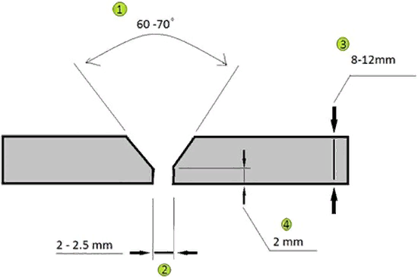
Рисунок 2—Подготовка кромок труб под сварку при толщине стенок 8…12 мм
Последовательность выполнения практической работы
1.Записать тему практической работы;
2.Записать цель практической работы;
3.Записать задание практической работы;
4.Изучить краткие теоретические сведения;
5.Составить операционной карту
Вопросы для самопроверки
1. Описать последовательность сборки конструкций;
2. Какие существуют правила сварки труб?
3. От чего зависит последовательность сборки?
4. Чем опасно завышение зазора при сборке?
5. Назовите основные требования к постановке прихваток?

Спецификацияпрактической работы №9
Тема: «Определение вида машиностроительной конструкции и технологической документации к ней»
1. На рисунке изображена машиностроительная деталь, сваренная механизированной сваркой в защитном газе. Ознакомьтесь с видами технической документации и определите необходимую для выполнения сварочных работ.
2. 1.Какая документация относится к дополнительной?
2. Что указывается в операционной карте?
3. В каком документе указывается сварочное оборудование?
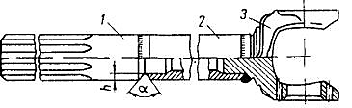
Карданный вал, свариваемый из трех частей электродуговой сваркой. Шлицованный конец 1 и вилка кардана 3 выполняются горячей штамповкой из стали 40 и 40Х, труба 2 — из стали 35 и 45.
Тема: «Определение вида машиностроительной конструкции и технологической документации к ней»
1.На рисунке изображена машиностроительная деталь, сваренная ручной дуговой сваркой покрытым электродом. Ознакомьтесь с видами технической документации и определите необходимую для выполнения сварочных работ.
2. 1. Какая документация относится к основной?
2. Что указывается в маршрутной карте?
3. В каком документе указывается сварочные материалы?

Вал, свариваемый из трех частей электродуговой сваркой. Материал сталь 45.
Спецификацияпрактической работы №10
Тема:«Разработка маршрутной карты по сборке изделия»
1. Разработайте маршрутную карту на сборку трубы диаметром 57мм.
2. 1.Назовите функции маршрутных карт?
2. Какая информация заносится в строку с символом Б?
3. Указывается ли в маршрутной карте режимы обработки?

Тема: «Разработка маршрутной карты по сборке изделия».
1. Разработайте маршрутную карту на сборку трубы диаметром 90мм.
2. 1.Что должна содержать маршрутная карта?
2. Как заносится информация в маршрутную карту?
3. Какая информация заносится в строку с символом «А»?

